

TUTORIAL DE INSATALCION DE RASPIAN

Nombre: Antonio olvera

Materia: controladores lógicos programables

Carrera: ingeniería mecatrónica.

Grado y grupo: 5°B

1.- para poder instalar el programa de raspian te vas a la página oficial de raspberry pi y descargas el programa de raspian.

2.- pero como ese programa esta muy nuevo, pues lo descargamos pero no es el que usaremos para la instalación.

3.- el profesor nos paso el programa de raspbian en una memoria USB la cual contenía el programa de raspian para la raspberry.

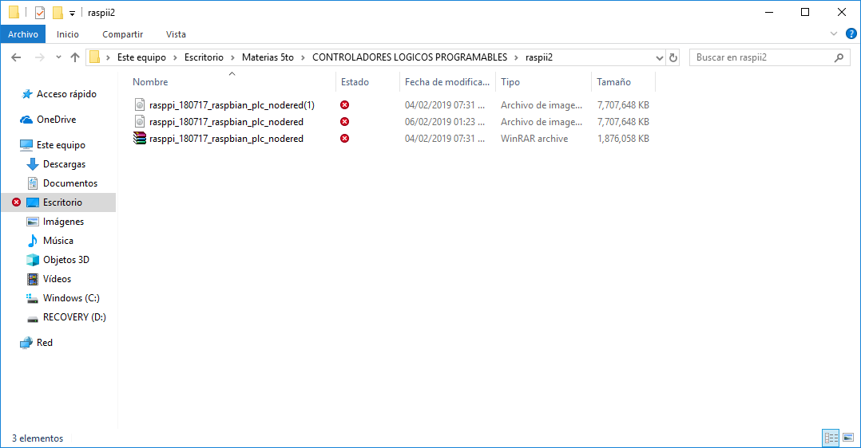

4.- tenemos que descargar un programa para formatiar una SD de 16 gb recomendada de clase 4 para arriba para que no te cause ningún conflicto.

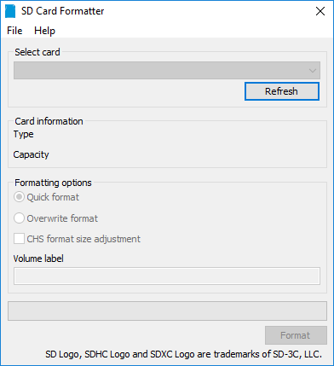

Ya que tenemos la SD y el programa de SD card formatter istalamos otro programa.

5.- para la instalación del Win32Disklmager. Nos vamos en la pagina oficial buscándola en Google, le damos en instalación, la ejecutamos como administrador, ya que la tenemos en nuestro escritorio así como se muestra en la imagen:

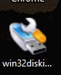

La ejecutamos y seleccionamos nuestro programa raspi en la carpeta que la tengamos guardada y en seguida le damos en WRITE y se comenzara a enviar el programa a la SD.

